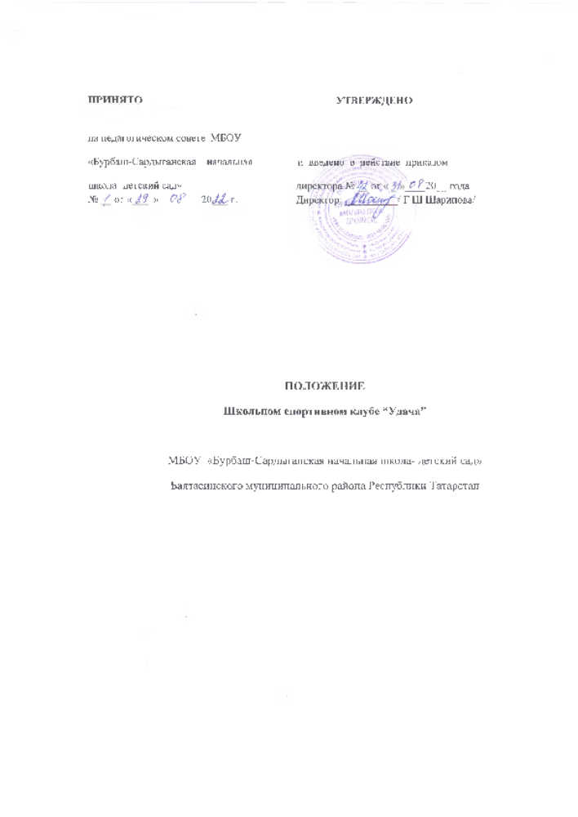

- Общие положения
  - Настоящее положение определяет общий порядок организации и работы школьного спортивного клуба «Удача» МБОУ «Бурбаш-Сардыганская начальная школа- детский сад»
  - Школьный спортивный клуб-добровольное общественное объединение, способствующее развитию физической культуры и спорта
  - Общее руководство клубом осуществляется Советом клуба.
  - Состав Совета клуба избирается членами клуба и утверждается директором.
  - Школьный спортивный клуб имеет свое название, символику
- Цели и задачи Клуба:
  - Цели:
-организация и проведение спортивно-массовой работы в школе во внеурочное время
-формирование у обучающихся ценностного отношения к своему здоровью, привычки к активному и здоровому образу жизни
  - Задачи:
-привлечь обучающихся школы, педагогов и родителей к систематическим занятиям физической культурой и спортом для укрепления их здоровья и формирования здорового образа жизни;
    - обеспечить внеурочную занятость детей;
    - развивать у школьников общественную активность, творчество и организаторские способности;
- Направления деятельности клуба
Основными направлениями деятельности школьного спортивного клуба являются:
3.1 Проведение внутришкольных спортивных соревнований
  - Обеспечение систематического посещения занятий физической культурой и спортом обучающихся 1-4-х классов школы;
  - Организация спортивно-массовой работы с детьми младшего школьного возраста;
  - Выявление лучших спортсменов класса, школы;
  - Награждение грамотами, дипломами, значками лучших спортсменов,команд – победителей в школьных соревнованиях по видам спорта;
  - Поощрение лучших спортсменов и активистов клуба;
  - Пропаганда физической культуры и спорта в школе;
  - Участие обучающихся в школьных этапах Всероссийских спортивных соревнований, в «Кроссе Наций», «Лыжня России»
в спортивных мероприятиях: эстафеты «В здоровом теле – здоровый дух», «Веселые старты» (1-4 классы), военно-патриотическая игра «Зарница» и других.
  - Проведение дней здоровья в школе под девизом: «Спорт – формула жизни»; смотров-конкурсов на лучшую постановку спортивно-массовой и физкультурно- оздоровительной работы в классах «Красота и здоровье в подарок»
  - Информационное обеспечение спортивной жизни школы через сайт спортивного клуба.
- Структура Совета Клуба
В составе Совета Клуба входят 5 человек:
  - Председатель, его заместитель;
  - Члены Совета Клуба:
- учителя, лучшие спортсмены, родители обучающихся

- Права Совета спортивного Клуба Совет имеет право:
  - Принимать обучающихся в состав клуба и исключать из него за нарушения, противоречащие интересам Клуба;
  - Представлять списки активистов, физкультурников и спортсменов для поощрения и награждения администрацией школы и вышестоящими физкультурными организациями;
  - Избирать председателя Совета спортивного клуба и егозаместителей.

- Организация работы школьного спортивного Клуба.
  - Общее педагогическое руководство деятельностью спортивногоклуба школы осуществляет учитель Хатимова Рамзия Ярулловна
  - Членами школьного спортивного клуба могут быть обучающиеся1-4 классов.
  - Количество членов Клуба, секций, команд не ограничивается.
  - Председатель Совета Клуба, его заместитель, выбираются из состава членов Клуба.
  - Судьи (арбитры) назначаются из числа наиболее подготовленных обучающихся школы, капитанов команд.
- Права и обязанности членов школьного спортивного Клуба

  - Посещать спортивные секции по избранному виду спорта;
  - Принимать активное участие в спортивных и физкультурно- оздоровительных мероприятиях школы;
  - Соблюдать рекомендации врача по вопросам самоконтроля состояния здоровья и соблюдения правил личной гигиены;
  - Содействовать укреплению материально-спортивной базы школы.
  - Знать и выполнять правила по технике безопасности в процессе участия в спортивно - массовых мероприятиях;
  - Член спортивного клуба имеет право совмещать посещение секций по различным видам спорта в случае успешной успеваемости по остальным предметам школьной программы.

- Планирование работы школьного спортивного Клуба
В план работы Клуба включаются следующие разделы (на усмотрениеСовета Клуба):
  - Организация работы по физическому воспитанию обучающихся1-4-х классов школы;
  - Физкультурно-оздоровительная и спортивно-массовая работа;
- Учет работы и отчетность школьного спортивного Клуба
В школьном спортивном клубе школы ведется следующая документация (по усмотрению Совета Клуба):
  - План спортивно-массовых, физкультурно-спортивных и социально-значимых мероприятий на учебный год;
  - Календарный план спортивно-массовых мероприятий на учебный год;
  - Иные документы (по решению Совета Клуба).

Девиз школьного клуба:
«Быстрее, выше, сильнее»

